Jaarplan 2026 | 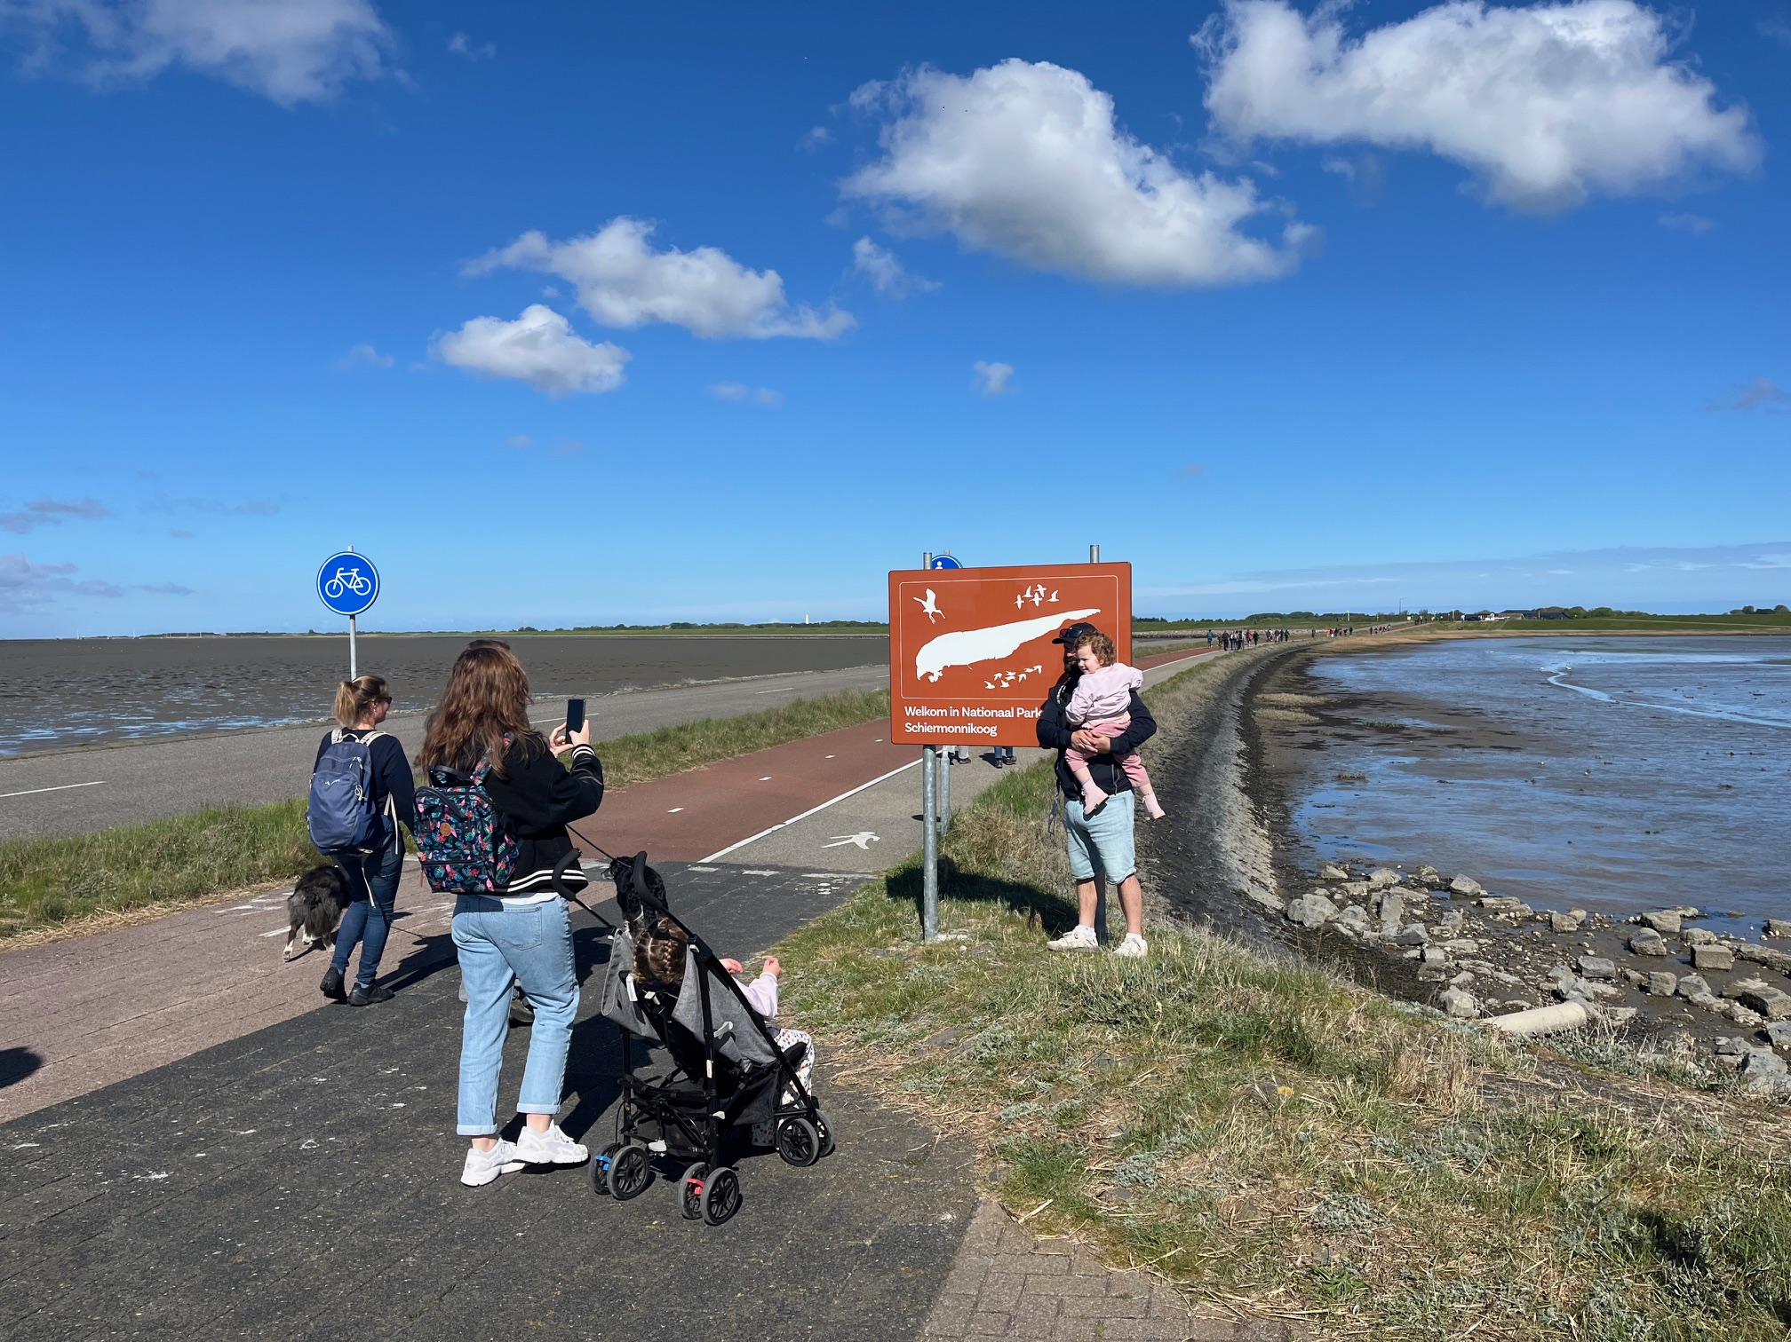
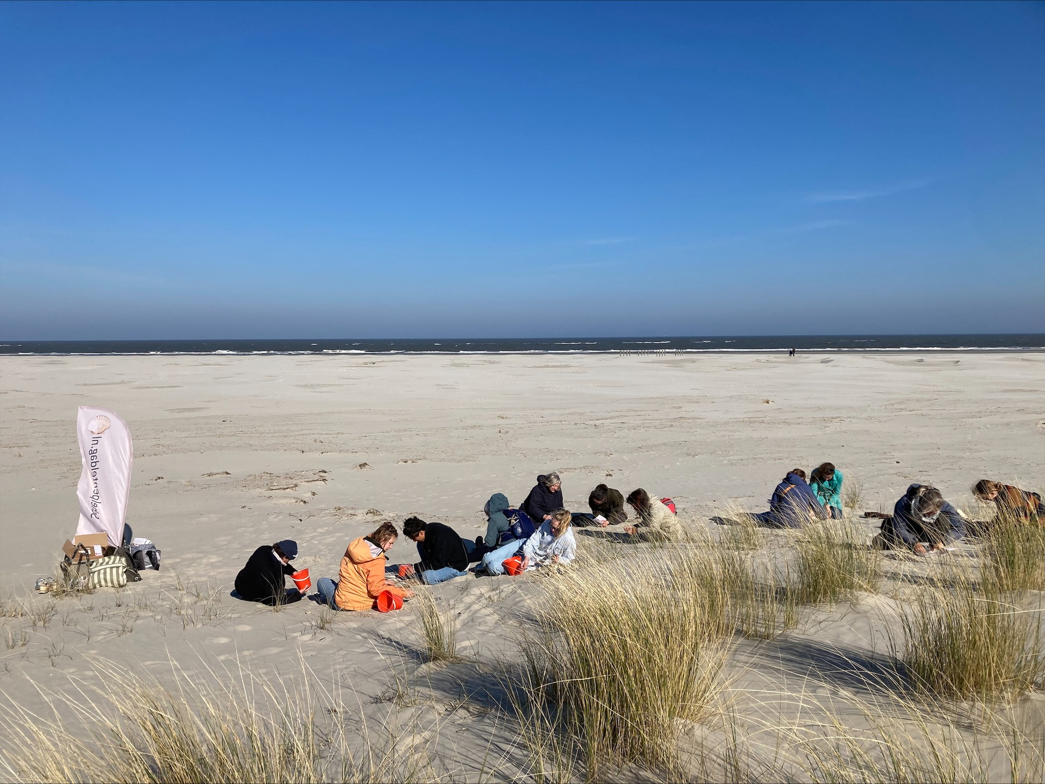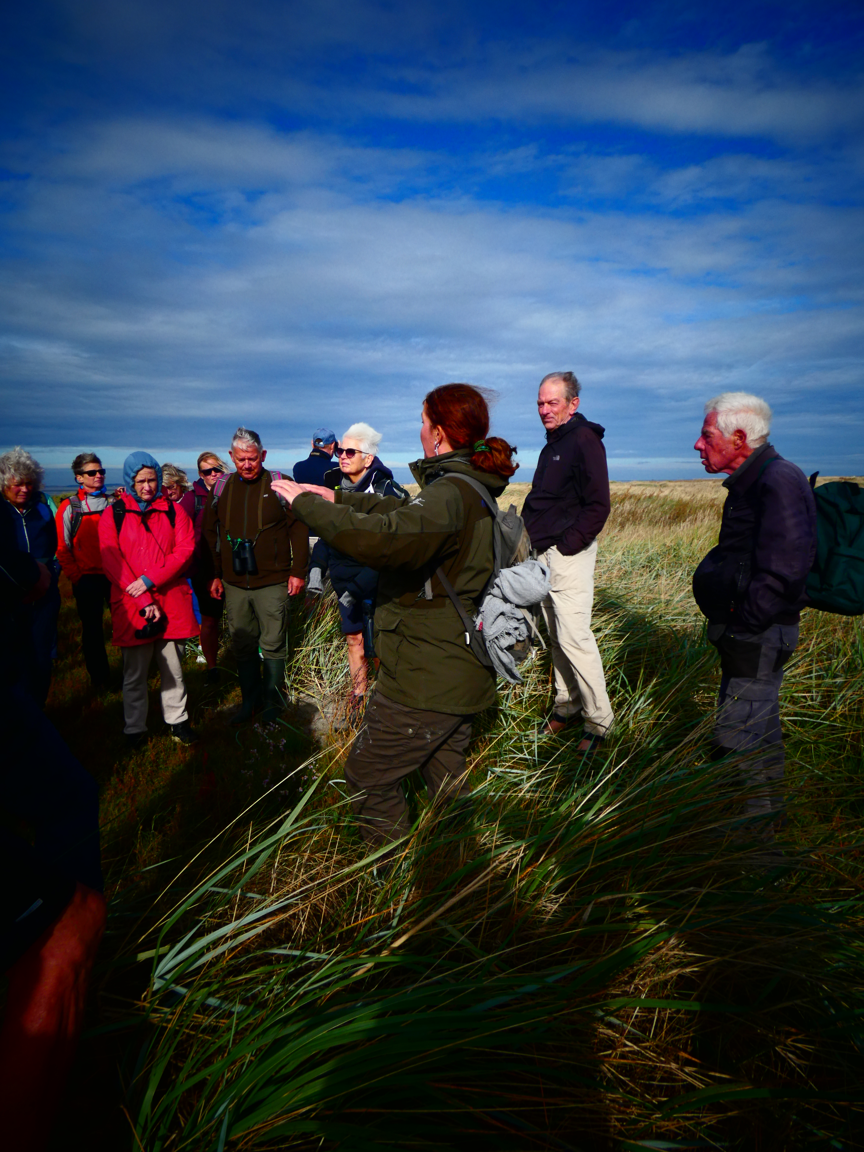 | 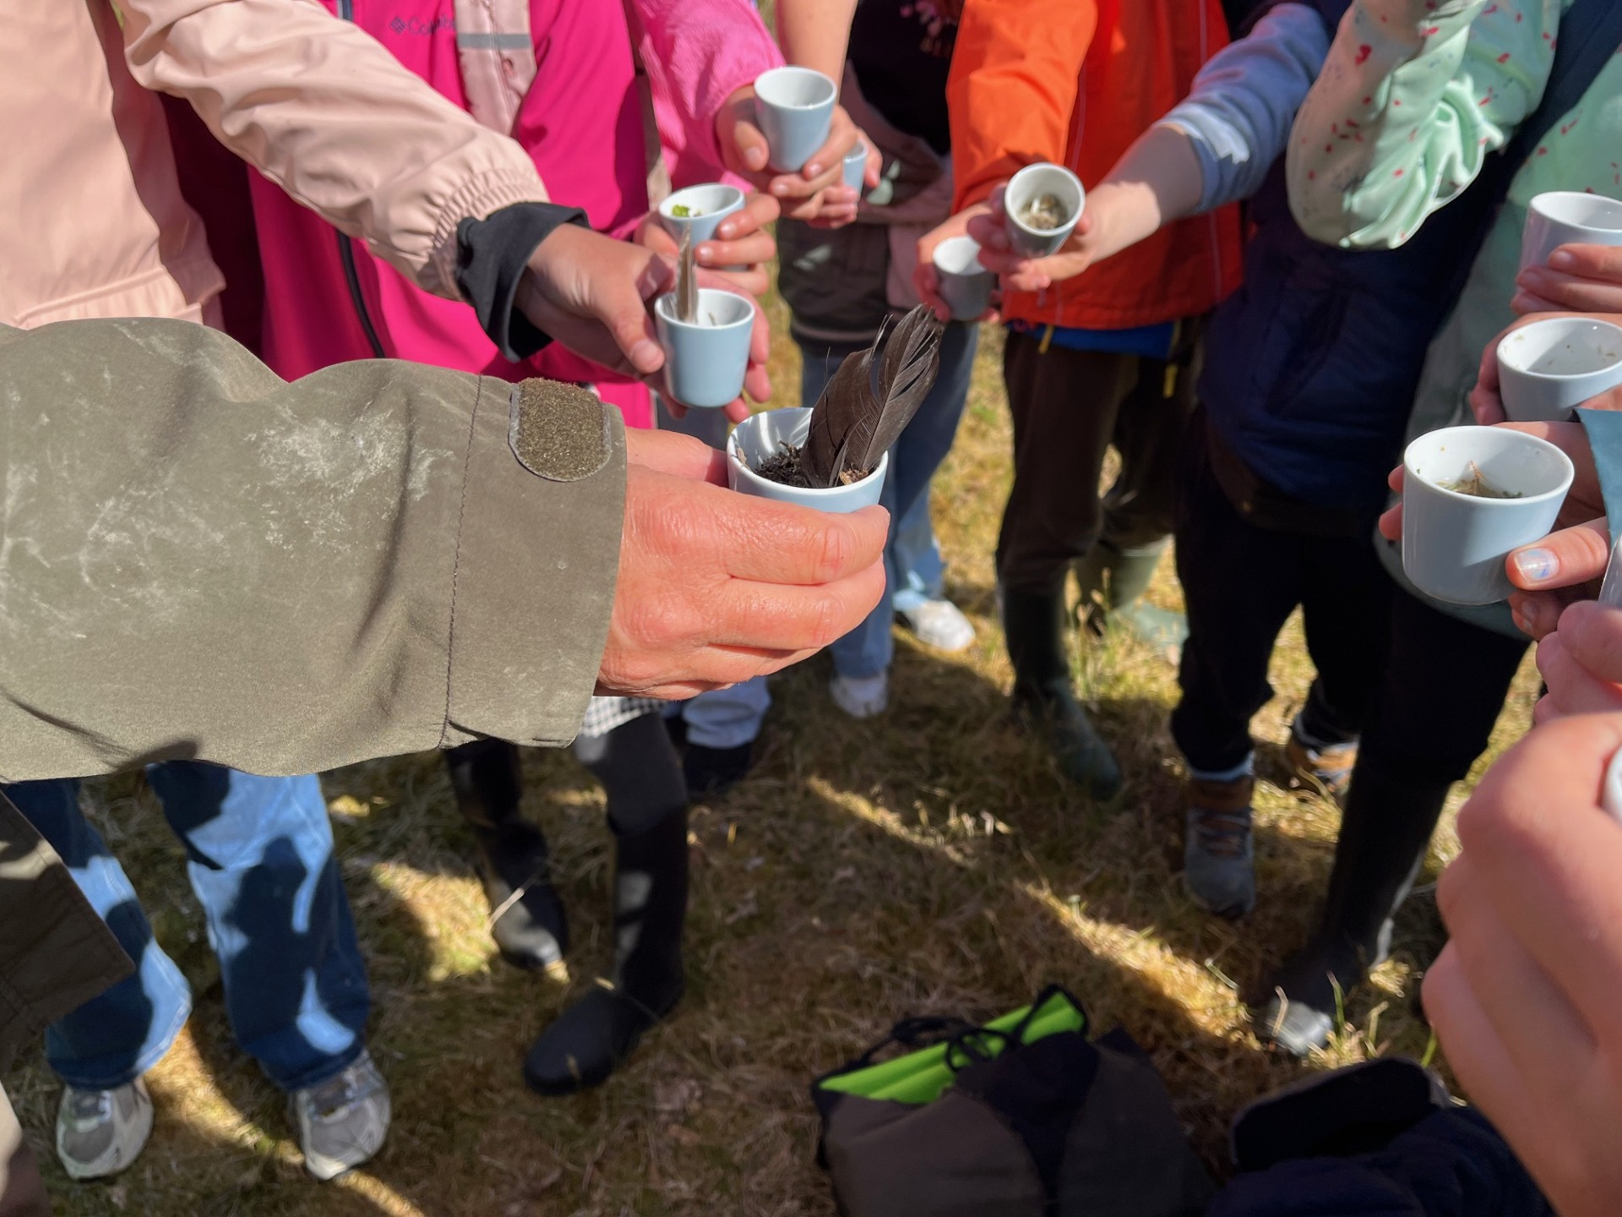

  - 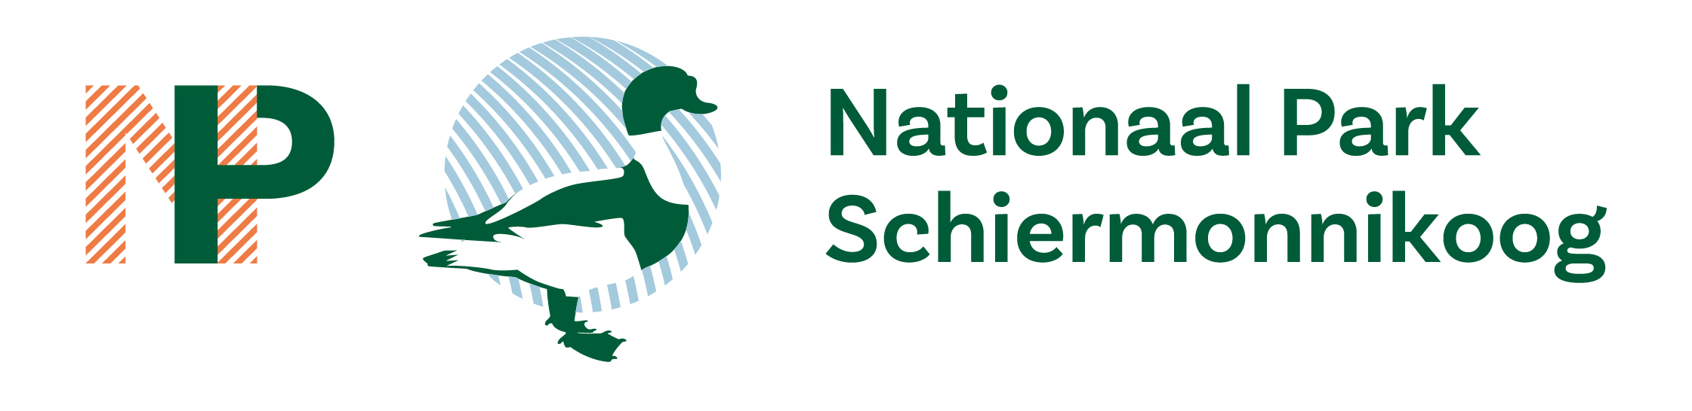

Inhoud
Inleiding 3
Jaarplanning activiteiten Nationaal Park Schiermonnikoog 3
Financiële kaders veranderen 3
Leeswijzer 3
Jaarlijkse activiteiten 4
Inleiding 4
Relatie jaarplan Educatie en Communicatie 4
Beschrijving activiteiten 4
Extra inzet in 2026 7
Jaarplan Communicatie en Educatie 9
Activiteiten Communicatie en Educatie 10
Doelgroep recreanten 11
Doelgroep onderwijs 11
Doelgroep bewoners 12
Algemene werkzaamheden 12

Inleiding

Jaarplanning activiteiten Nationaal Park Schiermonnikoog
In dit (concept) jaarplan leest u de voorgenomen activiteiten binnen het Nationaal Park. Schiermonnikoog kent een lange traditie; al in 1989 heeft het eiland de erkenning als Nationaal Park. Dat geeft de mogelijkheden maar ook de verantwoordelijkheden voor extra inzet op inhoud en proces. In juni 2024 heeft het Overleg Orgaan van het Nationaal Park ingestemd met het Ambitieplan.
In dit ambitieplan wordt de toekomst geschetst van het Nationaal Park: een plek waar natuurbehoud hand in hand gaat met duurzaam toerisme, educatie en lokale betrokkenheid. Het ambitieplan is de basis voor de komende tien jaar. In het plan is een uitvoeringsagenda opgenomen met daarin de acties op korte, middellange en lange termijn. Met het ambitieplan wordt bijgedragen aan de landelijke standaard voor Nationale Parken. Ook NP Schiermonnikoog wil zich onderscheiden met natuurwaarden van (inter)nationale allure met een eigen identiteit en een eigen verhaal.
In dit jaarplan leest u wat we in het jaar 2026 willen bereiken en welke bijdragen hiervoor begroot worden. Uiteraard is de inhoud belangrijk, maar bovenal proberen we te bewerkstelligen dat alle inwoners en partners trots zijn op hun Nationaal Park.

Financiële kaders veranderen
Het ministerie van LVVN en de gezamenlijke Provincies (IPO) hebben overeenstemming bereikt over een nieuwe vorm van financiering van de Nationale Parken. Tot en met 2025 konden de Nationale Parken subsidie aanvragen bij het Rijk via RVO. Per 1 april 2025 is dit gewijzigd. De Rijksbijdrage wordt via een Doel Uitkering (DU) verstrekt aan de Provincie Fryslân. Daarmee is geregeld dat de Nationale Parken niet meer twee, maar één subsidieloket hebben voor de exploitatie en versterking van de parken. De bijdrage in onze provincie wordt verstrekt via een boekjaarsubsidie. Dit jaarplan, inclusief het jaarplan Educatie en Communicatie is de basis voor de aanvraag bij de Provincie Fryslân.

Leeswijzer
Het jaarplan bevat twee onderdelen. Als eerste de reguliere werkzaamheden die elk jaar worden uitgevoerd; de exploitatie. Deze worden kort omschreven inclusief kosten. Het tweede onderdeel gaat over de extra inspanningen die voort vloeien uit het Ambitieplan. In de vergadering van het Overleg Orgaan van 21 november 2024 is de termijn van uitvoering bepaald bij de de activiteiten van het uitvoeringsprogramma van het Ambitieplan. Sommige onderdelen zijn al uitgevoerd of zijn momenteel in uitvoering. In dit concept jaarplan worden de acties beschreven van de “urgente” onderdelen.
Een apart hoofdstuk is gewijd aan het jaarplan voor communciatie en educatie. Hierin wordt uiteengezet welke activiteiten het komende jaar worden uitgevoerd om de bekendheid van het Nationaal Park te vergroten en meer mensen actief te betrekken bij het beheer en behoud van het Nationaal Park.

Jaarlijkse activiteiten

Inleiding
In dit hoofdstuk gaat het om de activiteiten ten behoeve van het Nationaal Park die elk jaar worden uitgevoerd. Het gaat bijvoorbeeld om exploitatie van het Informatiecentrum, voorlichting, marketing etc., maar ook om het organiseren van vergaderingen van het Overleg Orgaan, de Publieksavonden, Werkgroepvergaderingen en thematische bijeenkomsten. Deze worden in dit hoofdstuk verder beschreven.

Relatie jaarplan Educatie en Communicatie
De jaarlijkse activiteiten op het gebied van Educatie en Communicatie worden gecoördineerd door IVN. Dit gebeurt in nauwe samenwerking met de educatief medewerker van Natuurmonumenten, VVV en andere partners. Het informatiecentrum “Het Baken” heeft hierin een centrale rol. De partners van het Baken (VVV Schiermonnikoog, Natuurmonumenten en het Nationaal Park) werken hierin nauw samen om de bewoners en bezoekers te informeren over een breed scale van onderwerpen. Verschillende doelgroepen worden aangesproken. Niet alleen “badgasten” maar ook schoolreisjes worden gefaciliteerd. Uiteraard wordt ook de eigen jeugd uitgedaagd met activiteiten en projecten. De activiteiten die voor 2026 zijn gepland staan beschreven in het hoofdstuk Educatie en Communicatie. Daarin staat ook omschreven welke Social Media gebruikt worden.

Beschrijving activiteiten
Openstelling en exploitatie bezoekerscentrum het Baken
Het Baken is hét loket waar bewoners en toeristen terecht kunnen voor vragen en informatie over het eiland, de ligging in een Werelderfgoedgebied en het Nationaal Park. Dit is uiteraard de plek waar diverse excursies kunnen worden geboekt. Natuurmonumenten, VVV en Nationaal Park werken hierin nauw samen met een gezamenlijke expositie. Boven het Baken zijn gezamenlijke kantoorruimten. Bij de bouw van het informatiecentrum zijn onderling afspraken gemaakt over de samenwerking op inhoud en kosten. De bijdrage van het Nationale Park is onveranderd € 67.000.
Inzet Communicatie en Educatie van Natuurmonumenten
Natuurmonumenten en IVN werken nauw samen op het gebied van Communicatie en Educatie voor het Nationaal Park. Het gaat om het geven van informatie in het Baken, het organiseren van excursies in het Nationaal Park en het up to date houden van de sociale media. Op basis van de tijdsinschatting wordt een bijdrage van € 25.000 vanuit het Nationaal Park begroot voor de medewerker Communicatie en Educatie van Natuurmonumenten.
Uitvoering Jaarplan Communicatie en Educatie
Voor de inhoud wordt verwezen naar het (concept) jaarplan Communicatie en Educatie van IVN. IVN is de partner voor de Nationale Parken op Rijksniveau. Daarmee wordt geborgd dat dat Nationale Parken een gezamenlijke uitstraling hebben, bijvoorbeeld op het gebruik van logo’s en kleurstelling. Ook worden er projecten voor alle Nationale Parken voorbereid. De uitvoering ligt uiteraard bij de Nationale Parken zelf. Dit wordt georganiseerd door de IVN coördinator. Hiervoor is een bijdrage gereserveerd van € 17.500 per jaar (zie hoofdstuk communciatrie en educatie). Dit betreft dus alleen de inzet van de reguliere taken. In het Ambitieplan worden heel veel extra maatregelen en inzet benoemd die buiten de reguliere inzet/uren van IVN vallen.
Digitaal platform Schitterend Schiermonnikoog
Het platform Schitterend Schiermonnikoog is ingericht om online meningen en reacties te peilen over bepaalde vraagstukken op het eiland. Een deel van de panelleden bestaat uit eilanders, een wat groter deel van het panel zijn de (vaste) eilandgangers. Bij het verwerken van de reacties kan onderscheid worden gemaakt tussen beide groepen. Het Nationaal Park heeft in 2025 meermalen gebruik gemaakt van Schitterend Schiermonnikoog. De uitkomsten worden gebruikt bij het peilen van draagvlak van voorgenomen maatregelen. De kosten bestaan uit jaarlijks terugkerende kosten en eenmalige kosten per “uitvraag”. Daarnaast wordt de website door een externe partij “gehost”; op dit moment is dat Bomondo. Bepaalde aanpassingen kunnen niet door het Nationaal Park en/of Natuurmonumenten zelf worden gedaan. Voor Schitterend Schiermonnikoog en de hosting is een bedrag van € 7.000 opgenomen in de begroting.
Organiseren Overlegorgaan
Het Overorgaan van het Nationaal Park vergadert minimaal twee keer per jaar. In de voorjaarsvergadering worden de jaarstukken behandeld. Dat betreft een inhoudelijke terugblik inclusief jaarcijfers. De vergaderingen worden ’s avonds op het eiland georganiseerd; doorgaans in het Dorpshuis van Schiermonnikoog. De avonden zijn openbaar en worden vrij druk bezocht. Voorafgaand aan de vergadering van het Overlegorgaan wordt de zogenaamde Publieksavond georganiseerd. Dit is speciaal voor de inwoners en belanghebbenden op het eiland. De agenda van het Overlegorgaan wordt besproken. De eilander leden van het Overlegorgaan worden zo gevoed door de inbreng van de bewoners. De vergaderingen worden voorbereid in twee werkgroepen; de werkgroep Communicatie & Educatie en de werkgroep Beheer. Beide werkgroepen vergaderen vier keer per jaar. De vergaderingen worden georganiseerd in het Dorpshuis. Daarnaast worden er thema avonden georganiseerd over onderwerpen die spelen in het Nationaal Park zoals begrazing, erfgoed Wereldoorlog II, etc. De kosten bestaan uit zaalhuur, lunches, overnachtingen etc. Ook werkbezoeken vallen onder deze noemer evenals de onkostenvergoeding van de voorzitter. Aangezien er in 2026 veel activiteiten worden voorzien inclusief voorbereidingsvergaderingen wordt een bedrag van € 17.500 opgenomen in de begroting.
Lidmaatschappen
Het Nationaal Park is lid van het Samenwerkingsverband Nationale Parken (SNP). SNP behartigt de belangen van de gezamenlijke parken. Verder organiseert SNP thema bijeenkomsten. Daarmee wordt bereikt dat goede voorbeelden van acties op projecten in een park gedeeld worden met de andere parken. Hoe belangrijk de rol van het Samenwerkingsverband is bleek tijdens de voorgenomen bezuinigingen van het Rijk in 2025. Met een gezamenlijk lobbytraject onder regie van SNP is bereikt dat de beoogde bezuinigingen op de Nationale Parken geen meerderheid haalde in de Tweede Kamer. SNP ondersteunt ons Park in de samenwerking met de NP’s Texel en Lauwersmeer. Op Europees niveau is Schiermonnikoog lid van Europarc. De kosten hiervan bedragen € 6.000
Opmaak jaarstukken en administratiekosten
De Beheerstichting Nationaal Park Schiermonnikoog draagt zelf zorg voor de betalingen aan derden. Alles gaat via de bankrekening. IZ Accountants uit Joure verzorgt de jaarrekening. Vanaf 2025 ontvangt Provincie Fryslân de Rijks bijdrage voor de Friese parken. Nationaal Park Schiermonnikoog vraagt vervolgens een boekjaarsubsidie bij de Provincie aan. Met de ophoging van de Rijksmiddelen gaat het om een bijdrage waarbij de verantwoording vergezeld moet gaan van een accountantsverklaring. De accountantsverklaring moet door een onafhankelijke en daartoe gecertificeerde partij worden opgesteld. Voor het jaar 2026 gaat het om de kosten voor de accountantsverklaring over het jaar 2025. Voor de werkzaamheden wordt een bedrag van € 15.000 geraamd.

Begroting exploitatie | Budget (€)
Openstelling en exploitatie bezoekerscentrum het Baken | 67.000
Inzet Communicatie en Educatie van Natuurmonumenten | 25.000
Uitvoering Jaarplan Communicatie en Educatie | 17.500
Digitaal platform Schitterend Schiermonnikoog | 7.000
Organiseren Overlegorgaan | 17.500
Lidmaatschappen | 6.000
Opmaak jaarstukken en administratiekosten | 15.000
Onvoorzien | 4.405
Totaal | 161. 500

Voor de reguliere werkzaamheden over het jaar 2025 zijn de totale kosten op € 157.500 begroot exclusief onvoorzien van € 4.405. Deze kosten kunnen worden gedekt uit de gezamenlijke bijdragen van de partners (totaal € 30.000), gastheerschap (€ 1.500) en de bboekjaarsubsidie van de Provincie van € 130.405; in totaal € 161.905.

Financiering exploitatie | Budget (€)
Provinciale bijdrage in boekjaarsubsidie | 130.405
gemeente Schiermonnikoog | 10.000
Wetterskip Fryslân | 5.000
Vitens | 5.000
Rijks Waterstaat | 5.000
Natuurmonumenten | 5.000
Gastheren Schiermonnikoog | 1.500
Onvoorzien | 4.000
Totaal | 161.905

Extra inzet in 2026
De Rijksmiddelen worden vanaf 2025 via de Provincies aan de Nationale Parken verstrekt. Voor het jaar 2026 is een bedrag van € 230.000 beschikbaar. Hiermee kan extra worden ingezet op doelen uit het Ambitieplan (juni 2024). De aansluiting met maatregelen uit de Regiodeal is als bijlage bij dit jaarplan gevoegd. In dit hoofdstuk wordt uitgewerkt welke onderdelen hiermee bediend kunnen worden. Niet alle onderdelen zullen qua uitvoeringsperiode passen in het kalenderjaar. Er zijn activiteiten die in 2025 nog niet volledig afgerond kunnen worden en deels nog in 2026 door lopen. Zo zullen er weer andere activiteiten zijn die in 2026 wel gestart worden en afgerond worden in 2027. Met deze voetnoot wordt ingezet op de volgende onderdelen.
Extra inzet IVN
In het (concept) jaarplan Communicatie en Educatie staan de activiteiten en kosten voor de reguliere inzet van IVN over het jaar 2026. Met de maatregelen uit het Ambitieplan willen we daar een schepje boven op doen. De samenwerking met Visit Wadden en andere parken in het Waddengebied wordt verstevigd. Samen met de Gemeente, ondernemers en Natuurmonumenten wordt ingezet op Duurzaam toerisme. Met de ondernemers op het eiland wordt ingezet op Gastheerschap. Voor alle maatregelen die hier onder worden omschreven geldt dat er een relatie ligt op het gebied van Communicatie en Educatie. Daarvoor is extra capaciteit van IVN nodig. Het gaat om 400 uur. (uurtarief €97,85)
Welkom op Schiermonnikoog
De campagne Welkom op Schiermonnikoog is gestart in 2025 en wordt voortgezet in 2026. In deze campagne worden aan de hand van verhalen en portretten van bewoners de ‘spelregels’ voor recreanten toegelicht, zodat het duidelijker wordt wat de impact van bepaald gedrag kan zijn op de kwetsbare flora en fauna van het eiland.
In 2026 breiden we de campagne uit met filmportretten en informatie voor groepen. Ook zullen we meer aandacht geven aan deze campagne in het veld en via social media. Het gaat hierbij om specialistische werkzaamheden die door externe partners uitgevoerd gaan worden. Voor opdrachten wordt een bedrag van € 20.000 begroot.
Vernieuwing expositie het Baken
Het Nationaal Park, Natuurmonumenten en VVV werken nauw samen in het Baken. In het Baken worden bezoekers geïnformeerd over de natuur, het landschap en cultuurhistorie van Schiermonnikoog. De expositie in het Baken is een belangrijk middel om de bezoekers te inspireren om buiten de natuur en het landschap te ervaren. Het is van belang om de expositie up to date te houden. Voor de externe kosten van de vernieuwing van de expositie is een bedrag van € 25.000 opgenomen in de begroting.
Duurzaam toerisme
Duurzaam toerisme sluit heel goed aan bij de “genen” van Schiermonnikoog. Veel bezoekers komen voor de rust en ruimte en een autovrij eiland. Samen met de Ondernemers, VVV, Gemeente Schiermonnikoog en Natuurmonumenten zal in 2026 verder invulling gegeven worden aan duurzaam toerisme. Wat kan de samenwerking rond Visit Wadden en het WEC rond Werelderfgoed Waddenzee hierin betekenen? Hoe kunnen we gastheerschap in overleg met de ondernemers verder uitbouwen en wat kunnen we “halen en brengen” in de samenwerking met de Nationale Parken Texel en Lauwersmeer. Al langer wordt gesproken over (natuur)toiletten op één of twee plekken waar geen toiletmogelijkheden in de buurt zijn. Hier ligt een relatie met duurzaam toerisme maar tevens met het onderdeel fietsinfrastructuur. Voorlopig is voor duurzaam toerisme een bedrag van € 25.000 begroot.
Cultuurhistorie
In 2023 is in opdracht van het Nationaal Park een landschapsbiografie van Schiermonnikoog opgesteld. Hierin wordt beschreven hoe het eiland zich heeft ontwikkeld tot vandaag de dag. Sommige elementen verdienen het dat ze beter zichtbaar worden, zoals onderdelen van de Atlantik Wall uit WOII. Uiteraard doen we dit met de Bunkerstichting en de cultuurhistorische vereniging ’t Heer en Feer. Voor verder onderzoek en uitvoering is een bedrag van € 20.000 opgenomen.
Fiets infrastructuur
In 2025 is de visie op de fietspaden infrastructuur opgesteld (Movaris, juli 2025). De concluisie is dat er voldoende fietspaden zijn en dat ook de ligging overwegend goed is. Wel zijn er de nodige knelpunten gesignaleerd die aangepakt moeten worden. Het gaat om bruggen en duikers waarbij de ondergrond verzakt door uitspoeling. Ook zijn er plekken die langdurig te maken hebben met wateroverlast. Grootste vraagstuk betreft de ondergrond. Schelpenwinning uit zee staat onder druk omdat de winning daarvan schade veroorzaakt aan het bodemleven in de zee. In het rapport zijn drie alternatieven genoemd, die getest moeten worden. Wat zijn hiervan de voor en nadelen bij aanleg en onderhoud. En hoe ervaren de gebruikers de ondergrond? Voor verdere verkenning en uitwerking wordt een bijdrage van € 40.000 gereserveerd in de begroting.
Water besparen/vast houden
In 2025 heeft de Stuurgroep 1Eilaun het Integrale Waterplan Schiermonnikoog vastgesteld. Bij het plan is een uitvoeringsprogramma opgesteld voor de komende jaren. In het Ambitieplan zijn de maatregelen water besparen en water vasthouden opgenomen. Rond (drink)waterbesparing is de Gemeente Schiermonnikoog aan zet. Ook binnen de Regiodeal Waddeneilanden is er aandacht voor waterbesparing. Naast besparing is het vasthouden van zoet water in de winter en het voorjaar belangrijk om in de zomermaanden voldoende reserves te hebben en de grondwaterbel aan te vullen. Het Nationaal Park wil een rol vervullen om inwoners en bezoekers te motiveren om zuinig te zijn met water. Dat zal vooral op het gebied van Communicatie en Educatie zijn. Mogelijk dat kan worden aangesloten bij het Europese project Freiia. Er wordt een bedrag van € 10.000 hiervoor begroot.
Invasieve exoten en eilander soorten
Op het eiland is een meerjarig onderzoek geweest naar (verwilderde) katten. Deze katten zijn onnatuurlijke predatoren van allerlei soorten vogels en konijnen. Het is van belang om de populatie zo veel mogelijk weg te vangen. Op welke wijze dat gaat plaatsvinden is op dit moment niet bekend. Daarnaast heeft er een inventarisatie plaatsgevonden rond de huiskatten van bewoners en (vaste) gasten. Beide onderzoek vormen de basis voor verder acties. Ook is er sprake van een toename van ganzen. Het gaat om enerzijds wintergasten, die tot juni in de polder verblijven en anderzijds om “zomerganzen” die in toenemende mate in de natuurgebieden broeden.
Verder heeft het eiland te maken met invasieve plantensoorten zoals de reuzebereklauw en de Japanse rimpelroos. De gemeente Schiermonnikoog heeft een actieplan opgesteld. Het Nationaal Park kan hierbij ondersteunen met communicatie en eventuele acties. Voor deze drie onderdelen is een budget gereserveerd van € 50.000.
Koppeling Ambitieplan
Het Ambitieplan (juli 2024) is de koers voor de komende jaren voor het Nationaal Park. In het Ambitieplan zijn maatregelen benoemd. In de vergadering van het Overleg Orgaan van november 2024 is de urgentie van de maatregelen bepaald. In de bijlage bij dit rapport is benoemd hoe de extra inzet bij draagt aan de maatregelen; deze zijn geel gearceerd. Tevens is met groen aangegeven welke maatregelen uit het Ambitieplan reeds zijn uitgevoerd. In onderstaande tabel zijn de bedragen, maar ook de aansluiting met het Ambitieplan opgenomen.

Post | Maatregel in Ambitieplan | Budget (€)
Extra inzet IVN | 8.3 | 40.000
Campagne Welkom in NP Schiermonnikoog | 8.2 | 20.000
Vernieuwing expositie het Baken | 8.2 | 25.000
Duurzaam toerisme | 4.2 | 25.000
Cultuurhistorie | 5.1 | 20.000
Fiets infrastructuur | 4.2 | 40.000
Water besparen/vast houden | 2.2 | 10.000
Invasieve exoten en eilander soorten | 1.2 | 50.000
Totaal |  | 230.000

Jaarplan Communicatie en Educatie
In het jaarplan Communicatie en Educatie wordt uiteengezet welke activiteiten het komende jaar worden uitgevoerd om de bekendheid van het Nationaal Park te vergroten en meer mensen actief te betrekken bij het beheer en behoud van het Nationaal Park. We bieden een breed pallet aan excursies en activiteiten aan, geschikt voor leerlingen uit het basis- en voortgezet onderwijs, familiegroepen, bedrijfsuitjes en individuele bezoekers. Dit doen we samen met de collega’s van Natuurmonumenten en de VVV vanuit informatiecentrum Het Baken.
Een groot deel van de werkzaamheden van de coördinator en medewerker communicatie en educatie is structureel en wordt doorlopend uitgevoerd. Ook participeren we in het landelijke netwerk Nationale Parken en doen we mee aan de Landelijke Nationale Parken campagnes zoals Laarzendag, Beleef de Vogeltrek en de Dag van het Nationaal Park om de zichtbaarheid en de verbondenheid van de Nationale Parken te vergroten. Ook brengen we met de werkgroepen beheer en C&E jaarlijks een bezoek aan één van de andere 21 Nationale Parken, om ervaringen uit te wisselen en inspiratie op te doen bij elkaar.
Naast deze structurele taken zullen we ons in 2026, mede met behulp van extra financiering, richten op een aantal speerpunten die voortvloeien uit het Ambitieplan (2024):
- De "missie" van Informatiecentrum Het Baken op Schiermonnikoog is het informeren, inspireren en verbinden van bezoekers met het unieke Nationaal Park Schiermonnikoog en het Werelderfgoed Waddenzee. Hierbij staat het optimaal zichtbaar en beleefbaar maken van natuur, landschap en cultureel erfgoed voor bewoners en bezoekers centraal. In samenwerking met Natuurmonuemnten en de VVV gaan we aan de slag met de herinrichting van de expositie/tentoonstelling in Informatiecentrum het Baken. Samen met andere Nationale Parken doen we mee aan een project om het bijzondere verhaal van de vogeltrek beter beleefbaar en zichtbaar te maken voor de bezoekers van de expositie, met behulp van het Global Flying Network en onderzoekers.
- De Waddenzee en het Werelderfgoed zijn onlosmakelijk verbonden met de natuur van Schiermonnikoog. In de expositie maar ook in de excursies en activiteiten willen we dit bijzondere gegeven explicieter onder de aandacht brengen. Ook bij de medewerkers van Het Baken, de gastheren van het nationaal park en de vrijwilligers die excursies verzorgen zullen we dit onderwerp programmeren. Waar mogelijk sluiten we aan bij en integreren we het nieuwe programma gastheerschap in het Waddengebied.
- Vanuit de ambities t.a.v. duurzaam toerisme ontwikkelen we, in samenwerking met de gemeente, de VVV, Natuurmonumenten en ondernemers, toetsingscriteria voor educatieve en recreatieve activiteiten. Daarnaast onderzoeken we of de verhaallijnen uit de meerjaren communicatie- en educatie strategie voldoende aan bod komen in het educatieve aanbod. Zo nodig ontwikkelen we nieuw aanbod (bijvoorbeeld ten aanzien van maatschappelijke thema’s, cultuurhistorie en circulaire landbouw.)
- Ongeveer 25 ondernemingen op het eiland zijn Gastheer van Nationaal Park Schiermonnikoog. Ze zijn trotse ambassadeurs van het nationaal park en zetten zich met hun bedrijf in voor de natuur op het eiland. We willen dit Gastheerschap uitbreiden met nieuwe, jonge ondernemers en onderzoeken hoe we deze gastheren beter kunnen faciliteren om de rol als ambassadeur uit te dragen. Wat hebben zij nodig om hun/het verhaal van het Nationaal Park te vertellen? Denk hierbij bijvoorbeeld aan merchandising of kennis maar ook aan de randvoorwaarden om te participeren in het netwerk van gastheren.
- Om de toegevoegde waarde van het Nationaal Park beter bekend en zichtbaar te maken, is in het ambitieplan voorgesteld om een nieuwsbrief uit te brengen. In 2026 willen we starten met het uitgeven van een jaarlijks tijdschrift in plaats van een nieuwsbrief. De bedoeling is dat dit tijdschrift leuk en interessant is om te lezen (en te bewaren of door te geven) voor zowel eilanders als bezoekers.
Meerjaren communicatie- en educatie strategie
In 2025 is een begin gemaakt met de nieuwe meerjaren communicatie- en educatie strategie. Door de dreigende bezuinigingen in het voorjaar van 2025, is de planning wat uitgelopen. In 2026 willen we hier samen met de partners uit het park een definitieve slag in slaan, zodat we eind 2026 een breedgedragen visie hebben, met verhaallijnen die we gezamenlijk uit dragen én toetsingscriteria voor een duurzaam activiteiten aanbod, zowel educatief als recreatief.
Tevredenheidsonderzoek basisscholen
Om meer/beter inzicht te krijgen in de tevredenheid van de doelgroep basis onderwijs, hebben we een opdracht uitgezet bij de Hanzehogeschool Groningen. Een 4e jaars student gaat een tevredenheidsonderzoek uitvoeren onder deze doelgroep (basisschool docenten). Zijn ze tevreden over het aanbod (inhoud, praktisch (lengte/locatie etc), communicatie) of hebben ze ook wensen/ideeen ter verbetering of aanvulling van het aanbod.
Jongeren
We willen jongeren meer betrekken bij het Natiopnaal Park. Hiervoor is onderzoek nodig naar welke activiteiten of faciliteiten voor jongeren van toegevoegde waarde zouden kunnen zijn op Schiermonnikoog. Dit onderzoek willen we uit laten voeren door jongeren, onder jongeren.
Door de eilander jeugd (7-12 jaar) te betrekken bij de natuur zetten we erop in bij hen een duurzame zorg voor de natuur te bewerkstelligen. Met unieke activiteiten, exclusief voor deze kinderen, maken we het aantrekkelijk om mee te doen. Het programma is een investering in een langdurige relatie van jongeren met de natuur op Schiermonnikoog. Na het succes van de pilot in 2025 bieden we nu maandelijks een natuur activiteit aan, i.s.m. de jongens en meisjes club van Lytje Willem
Samenwerking met bewoners en gebiedspartners
Een goede samenwerking is cruciaal om de doelen die we samen hebben voor het Nationaal Park te bereiken. Het Nationaal Park heeft een groot netwerk met bewoners en een verscheidenheid aan gebiedspartners. Daarnaast heeft het Nationaal Park goede relaties met verschillende kennis- en onderwijsinstellingen. Het Nationaal Park kan daarmee een waardevolle verbinder zijn om opgedane kennis te verspreiden en samenwerking te stimuleren. Dit doen we door het organiseren van bewonersbijeenkomsten en themabijeenkomsten, het samenbrengen van bewoners en gebiedspartners om een samenwerking rondom bepaalde probleemstellingen te stimuleren en door kennisdeling vanuit kennisinstellingen te stimuleren. Ook participeert de coördinator communicatie en educatie in diverse projecten die op het eiland plaatsvinden, zoals bijvoorbeeld 1 eilaun en de werkgroep Duurzaam Toerisme.

Activiteiten Communicatie en Educatie
De doelgroepen waar het Nationaal Park Schiermonnikoog zich met communicatie en educatie op richt zijn onder te verdelen in:
- Recreanten: gasten die het eiland bezoeken, eenmalig, jaarlijks of meerdere keren per jaar;
- Onderwijs: de eilander scholen, groepen uit het basisonderwijs en voortgezet onderwijs die het eiland tijdens een schoolkamp of studieweek bezoeken, beroepsopleidingen;
- Bewoners: inwoners van Schiermonnikoog en vaste eilandgasten, die een vakantiehuis op het eiland bezitten of zeer regelmatig op het eiland komen
Hieronder is een overzicht opgenomen van de activiteiten die we voor iedere doelgroep zullen uitvoeren, inclusief de nieuwe middelen en activiteiten die zullen worden ontwikkeld.

Doelgroep recreanten
Activiteit | Operationeel doel | In samenwerking met | Budget (€) | Uren coördinator C&E | Uren medewerker C&E
Excursies | - Excursieplanning  - Actualiseren en vernieuwen aanbod  - Op orde houden excursiematerialen  - Uitvoeren excursies  - Landelijke Nationaal Parken campagnes | Vrijwilligers, NM, VVV | 1.000  0* | 10 | 70
Routes | - Monitoring en up-to-date houden IVN-trektocht | IVN | 0 | 10 | 0
Doe-het-zelf activiteiten | - Bewaken voorraad educatieve doe-het-zelf activiteiten (Schier Explorer, 7 Schatten, Kreukelkaart, Sake de slak, Om de West, Naar het strand, Vogel Het Uit!)  - Landelijke Nationaal Parken campagnes | NM | 2.500  0* | 0 | 40
Expositie | - onderhoud expositie  - actualiseren content en presentatie | NM | 0* | 20 | 0
Website | - Actueel houden huidige website  - Plaatsen nieuwsberichten | NM | 400 | 20 | 60
Social media | - 1-2x per week publiceren nieuwsbericht of natuurweetje op Facebook en Instagram  - Adverteren bij campagnes | NM, VVV | 100 | 20 | 40
Folders en brochures | - Bewaken voorraad actueel foldermateriaal over natuur en beleving (indien nodig herdruk)  - Welkom op Schiermonnikoog | NM  NM, gemeente, NP, VVV | 1.000  0* | 10 | 0
Promotie | - Kopij kwartaaluitgave Lytje Pole krant  - Kopij Lytje Pole Agenda  - Kopij Dorpsbode  - Content aanleveren voor diverse Waddenpromotie kanalen  - Tijdschrift NP | NM, VVV | 6.000 | 20 | 60

Doelgroep onderwijs
Activiteit | Operationeel doel | In samenwerking met | Budget (€) | Uren coördinator C&E | Uren medewerker C&E
Excursies | - Excursieplanning  - Actualiseren en vernieuwen aanbod  - Op orde houden excursiematerialen  - Natuurexcursies Yn de Mande  - Uitvoeren excursies | vrijwilligers, NM, NVWS | 500 | 20 | 90
Veldwerk | - Op orde houden van het bestaande aanbod | NM | 100 | 0 | 10
Onderzoek en practicum-VO | - Op orde houden materialen | NM | 150 | 0 | 10
Expositie | - Uitvoeren trekvogelspel IWSS  - Ontwikkelen nieuw educatief binnenprogramma bovenbouw PO  - Ontwikkelen speurtocht door expositie voor praktijkscholen | NM | 500 | 0 | 50
Website | - Up-to-date houden pagina’s aanbod scholen | NM | 0 | 0 | 10
Spreekbeurt | - Bewaken voorraad educatief materiaal voor spreekbeurten PO  - Actueel houden content op website | NM | 0 | 0 | 10
Relatiebeheer | - 1-2x per jaar direct mailing naar adressenbestand scholen met actualiteiten en excursieaanbod  - onderhouden structureel educatieplan eilander basisschool (vraaggericht) | NM | 0 | 10 | 30

Doelgroep bewoners
Activiteit | Operationeel doel | In samenwerking met | Budget (€) | Uren coördinator C&E | Uren medewerker C&E
Lezingen | - Organiseren thema-avonden en bijeenkomsten, waarvan 2x per jaar i.s.m. Natuur en Vogelwacht | NVWS, NM | 500 | 25 | 0
Online platform Schitterend Schiermonnikoog | - 3x per jaar (mede)ontwikkelen enquête, incl. terugkoppeling  - 3 x per jaar een NP nieuwsbrief via dit platform | secretariaat NP, NM, partijen in NP, Blauwe Zone | 250 | 125 | 0
Communicatie  Uitvoeringsagenda Ambitieplan | - Coördinatie communicatie rondom planvorming en uitvoering maatregelen Ambitieplan  - Communicatieadvies katten-werkgroep en werkgroep duurzaam toerisme | secretariaat NP, NM, Wetterskip Fryslân, Vitens, NVWS | 0* | 0* | 0
Gastheerschap | - Organiseren workshop/excursie (2 x per jaar) | SOV, NM | 1750 | 30 | 20
Jeugd Boswachtersprogramma | - Ontwikkelen en uitvoeren programma: 1 x per maand, i.s.m. Lytje Willem | NM, Lytje Willem | 250 | 20 | 20

Algemene werkzaamheden
Zowel de coördinator als de medewerker C&E zijn voor veel doelgroepen het directe aanspreekpunt om informatie in te winnen, een bijdrage te leveren aan projecten of te adviseren over activiteiten. Vaak spelen ze in op actuele ontwikkelingen of zijn het zaken die zich ad hoc voordoen. Ook organiseren de coördinator en medewerker C&E doelgroep-overstijgende activiteiten, zoals scholing van vrijwilligers. In onderstaand overzicht zijn deze werkzaamheden weergegeven.
Activiteit | Operationeel doel | In samenwerking met | Budget (€) | Uren coördinator C&E | Uren medewerker C&E
Coördinatie vrijwilligers | - Excursieplanning afstemmen  - Evaluatie vorig seizoen, vooruitblik komende seizoen | vrijwilligers NM, VC | 500 | 10 | 30
Scholing | - Scholing nieuwe vrijwilligers  - Bijscholing vrijwilligers | vrijwilligers NM, VC | 1.500 | 10 | 30
Schiermonnikoog Beleven | - Bevorderen bewustwording en draagvlak NP  - Versterken beleefplekken in het Nationaal Park, o.a. jachthaven (Wij&Wadvogels) | NM, diverse partijen op het eiland en in het Waddengebied | 0 | 40 | 0
Algemeen | - Inspringen op actuele ontwikkelingen en vragen  - Organisatie en sturing programma C&E, o.a. opstellen jaarplan en jaarverslag | Werkgroep Communicatie & Educatie | 500 | 65 | 10

Totaalbudget Activiteiten C&E 2026 Nationaal Park Schiermonnikoog
Doelgroep | Budget (€) | Uren coördinator C&E | Uren medewerker C&E
Recreanten | 11.000 | 110 | 250
Onderwijs | 1.250 | 30 | 210
Bewoners | 2750 | 135 | 40
Algemeen | 2.500 | 125 | 70
Totaal | 17.500 | 400 | 570

